Конспект классного часа
Тема: «Животные в годы Великой отечественной войны»
Цель мероприятия: показать особую значимость отношений животных и человека в военное время
Задачи:
1.Рассказать учащимся о роли животных на войне;
2. Расширить знания детей о тех животных, которые помогали солдатам в годы Великой Отечественной войны.
3.Воспитание любви к Родине, к природе, гуманного отношения к животным.
4.Воспитание чувства гордости за победу русского народа в Великой Отечественной войне.
Ход мероприятия
Учитель: Здравствуйте, ребята! Скажите, пожалуйста, какую памятную годовщину будет отмечать вся наша страна в этом году?
Д: …
Учитель: Да, в этом году мы будем отмечать 70-ю годовщину победы в Великой отечественной войне!
Играет тихо песня «День Победы».
Учитель читает стихотворение:
На миг представь себя ты среди них,
Средь тех, кто вырывал окопы.
Кто слышал, что свист пуль ещё не стих,
А руки в кровь… И шли солдатов роты.
А в тех строях шли милые такие,
Отцы, родные, братья, сыновья…
И прикрывали грудью всю Россию.
Отечество обороняя для тебя!
И шли они тогда навстречу смерти,
Оставив страх – пусть замирает кровь.
А дома ждут, ну, хоть какой-то вести.
И нет оружия сильнее, чем любовь.
Любовь жены, что ждёт и, может быть, дождётся;
Любовь детей, уж плохо помнящих отца;
И материнская любовь слезой прольётся.
Родные верят в своего защитника-борца!
Уж много лет минуло после той войны кровавой,
Но, призываю, связь не утеряй!
И положи на памятник цветок ты алый,
И о цене Победы никогда не забывай!

Слайд №2

Учитель: Идут годы, меняется жизнь, но время не в силах стереть из нашей памяти великую дату – 9 мая 1945 года. Этот день отмечают в каждой семье, как великий праздник – День Победы в Великой Отечественной войне.
В этот день мы вспоминаем погибших и живых, воинов и мирных жителей – всех, благодаря кому была завоевана победа в Великой Отечественной войне 1941-1945 годов. События военного времени не забыты – они живы в воспоминаниях ветеранов.

Слайд №3

Ученик: В тяжелые годы рядом с солдатами на фронте воевали и те, кого мы называем нашими меньшими братьями: звери и птицы. Им не давали орденов, они не получали званий. Они совершали подвиги, не зная этого. Они просто делали то, чему их научили люди – и гибли, как и люди. Но, погибая, они спасали тысячи человеческих жизней.

Слайд №4
Ученик: У нас уважают собаку недаром:
Собака на фронте была санитаром,
Связистом, сапёром. Порою собаки
На танки бросались во время атаки.
Да, на войне получалось и так,
Что «тигры», «пантеры» боялись собак.

Учитель: Ребята, скажите, как вы думаете, как собаки могли помогать людям на войне?
(ответы детей)
Учитель:
Во Время Великой Отечественной войны на фронте служило:
- 40 000 собак;
- Было создано:
- 168 специальных воинских частей использовавших собак;
- 69 отдельных взводов нартовых собак;
- 29 отдельных рот миноискателей;
- 13 отдельных специальных отрядов
- 7 учебных батальонов курсантского состава Центральной школы служебного собаководства.

Слайд № 4

Учитель: Собаки взрывали мосты, железнодорожные составы. 19 августа 1943 года на железнодорожной линии Полоцк Дриса овчарка Дина пустила под откос вражеский эшелон. Ею на расстоянии управлял солдат дрессировщик Филатов. Дина сбросила на рельсы взрывчатку и по следу догнала своего вожатого. С её помощью было уничтожено 10 вагонов с живой силой противника. С нашей стороны потерь не было.

Слайд № 5

Учитель: Восточноевропейская овчарка Аста, нёсшая донесение, от которого зависела судьба полка, была смертельно ранена. Но, истекая кровью, она сумела всё-таки доползти до своих и доставить донесение.
Из донесения командующего 30-й армией генерал-лейтенанта Лелюшенко от 14 марта 1942 г.: «В период разгрома немцев под Москвой пущенные в атаку танки противника были обращены в бегство собаками истребительного батальона. Противник боится противотанковых собак и специально за ними охотится». Использовались собаки и в отрядах Смерша для поиска диверсионных групп противника, особенно для поиска вражеских снайперов-“кукушек”.
В архиве сохранилось одно забавное распоряжение, касающееся собак: «за то, что на утреннем выгуле собаки выгуливаются вяло, имеют печальный вид, а курсанты не пытаются развеселить их, объявляю командиру подразделения наряд вне очереди».

Слайд №6

Учитель: По официальной статистике во время Великой отечественной войны
- собаки вытащили с поля боя около 700 тысяч раненых;
- нашли 4 миллиона мин и фугасов;
- участвовали в разминировании 300 крупных городов;
- в боевой обстановке доставили 200 тысяч документов;
- проложили 8 тысяч километров телефонного провода;
- уничтожили 300 вражеских танков.

Слайд №8

Лошади
Учитель. А сейчас, ребята, мы поговорим с вами о благородных животных – о лошадях.
Ученик. …И стучат по планете копыта
Там где войн полыхает гроза.
Сколько бедных их было убито,
Человечьи их плачут глаза…
Лошади старались, как умели.
Вынесли героев из атак –
Чтоб герои в песнях прогремели,
Только не споют о лошадях…….

Учитель: Несмотря на то, что Вторую мировую войну называли войной моторов, конница играла в ней немаловажную роль. Конница всегда идёт по кратчайшему пути, через овраги и болота, форсируя реки и просачиваясь сквозь лесные чащобы. Быстрые и неутомимые, целые партизанские соединения иногда проходили незамеченными в нескольких метрах от фашистов.

Слайд №9

Учитель: В скором времени на Поклонной горе по инициативе одного из депутатов будет установлен памятник лошадям–участникам Великой Отечественной войны. Бесспорно, они это заслужили по праву. Трудно представить нашу победу без этих красивых и благородных животных.

Учитель: Ребята, как вы думаете, какие ещё животные помогали людям во время Великой отечественной войны? (Ответы детей)

Слайд №10

Учитель:
С первых дней войны началось формирование партизанского движения. Применение лошадей, для того чтобы незаметно перевезти боевую технику или людей на большие расстояния, зачастую приводило к расшифровке расположение партизанского лагеря: отпечатки подков лошади были хорошо заметны в лесу.
Тогда и появилась идея использовать для этой цели лосей. Следы лося не вызывали подозрений. Лось может питаться тонкими ветками деревьев, а лосиное молоко обладает целебными свойствами.
Определённый опыт в этом направлении уже был. В шведской армии были лосиные войска, а первая попытки одомашнивания лосей в СССР были предприняты ещё в 1930 году.
Для подготовки лосей была создана специальная группа. Лосей объезжали и приучали к выстрелам.
Около двадцати лосей были направлены в разведотделы армии. Известны случаи успешных рейдов наших разведчиков на лосях в тыл противника.
Слайд №11

Ученик: Я бы хотел рассказать вам историю о том, как кошки спасли лётчика.
В годы Великой Отечественной войны летчик-истребитель был сбит в воздушном бою. Самолет загорелся, пилот был ранен. Летчику удалось прыгнуть с парашютом, но приземлился он на территории, захваченной фашистами.
Кое-как из последних сил он добрался до старой ветряной мельницы, вполз в ее помещение по ветхим ступеням и, совсем обессиленный потерял сознание. А когда очнулся, увидел в темноте какие-то зелёные передвигающиеся точки. Сперва лётчик подумал, что это от слабости ему что-то мерещится, а приглядевшись, понял, что это кошки.
Двое суток провел раненый на мельнице среди кошек, периодически теряя сознание. И вдруг услышал голоса, обрадовался: подумал, что это жители села. Однако когда голоса приблизились, понял: идут немцы. Холодный пот прошиб его мгновенно. Затаившись, в щель между досками летчик наблюдал за немцами.
Бравый фельдфебель ступил на скрипучие ступеньки, кулаком ударил по двери…и вдруг дикий кошачий вопль просверлил его уши, заставил притаиться. Но это было еще не все. Вожак кошек – черный кот – в мгновенье ока свалился на голову немцу и стал раздирать когтями лицо…
Немцы ушли. А на утро пришли советские партизаны. Они сделали носилки, уложили на них раненого. А когда собрались уходить, то по просьбе летчика оставили кошкам маленький кусочки сала. Ведь они, как и партизаны, были его спасителями.

Учитель: Следующая страничка нашего классного часа будет посвящена птицам.

Слайд №12

Голуби
Учитель: Голубиная почта существовала ещё со времён глубокой древности, но с приходом радио казалось, что её век окончен. Но первые бои Великой Отечественной войне показали, что проводная связь действовала только на расстоянии 3 км, радио – 5 км. Зачастую техника выходила из строя.
В этом плане показательным является сражение при форсировании реки Великая в 1944 г. Наши войска захватили плацдарм и оторвались от основных частей белее, чем на 25 км. Связи на таком расстоянии не было и быть не могло. И тогда были применены голуби. Они ежечасно приносили сведения с немецких позиций и корректировали огонь.
Применялись голуби и для уничтожения объектов противника.
Слайд №13
Но не только голуби спасали людей на войне. Сейчас ребята вам расскажут, как в годы войны птицы спасли раненых и голодных жителей Мурманска.

Ученица: Когда фашисты окончательно убедились, что город им не взять, они решили его сжечь. Тысячи кассет с зажигательными бомбами полетели на деревянные дома, тысячи фугасов обрушились на тех, кто пытался тушить пожары. Положение Мурманска, и без того тяжелое, стало угрожающим. Город испытывал огромные трудности, особенно с продовольствием. На службу фронту было поставлено все. Рыбаки уходили в море и под обстрелом фашистских самолётов ловили рыбу. А орнитолог Белопольский организовал «яичную операцию» Шестого Особого дивизиона.
В бухте безымянной на Новой Земле, где высились стометровые скалы, миллионы кайр на территории своих так называемых птичьих базаров откладывали яйца. Их-то с сердечным извинениями перед птицами собирали промысловики под руководством Белопольского. Дело это нелёгкое. Да и немцы обнаружили промысловиков и начали обстреливать, но мурманские госпитали получили свыше миллиона яиц кайр, доставленных на траулерах «Камбала», «Искатель» и «Осетр».

Учитель: Вот прошло уже 70 лет с того дня, как закончилась Великая Отечественная война. Многое изменилось с тех пор, но мы с вами должны навсегда оставить в своей памяти подвиг, который совершил народ, ради женщин и детей, ради внуков и правнуков, то есть ради нас с вами, ради мира на земле. Мы должны помнить тех, кто погиб, дав нам возможность видеть чистое небо над головой. Но нужно вспоминать и добрых друзей человека, помогавших ему на трудном пути к победе. Ребята, давайте ценить мир!

Ученик. Мир это лучшее слово на свете,
Взрослые к миру стремятся и дети,
Птицы, деревья, цветы на планете.
Мир – это главное слово на свете.
Любить этот мир, любить его свет…
За то, что в нём есть, за то, чего нет.
Любить просто так, за то, что живёшь.
За то, что берёшь и что отдаёшь.
Любить за свободу и за красоту.
Его совершенство, его простоту.
Любить в ожидании нового дня,
Который в ответ тоже любит тебя!

1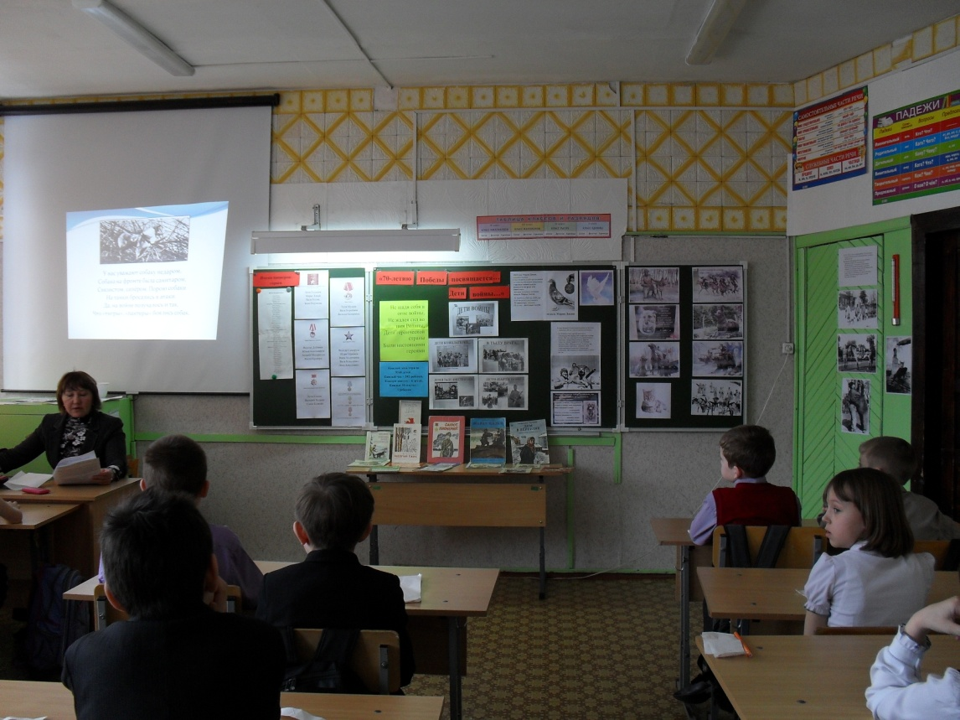

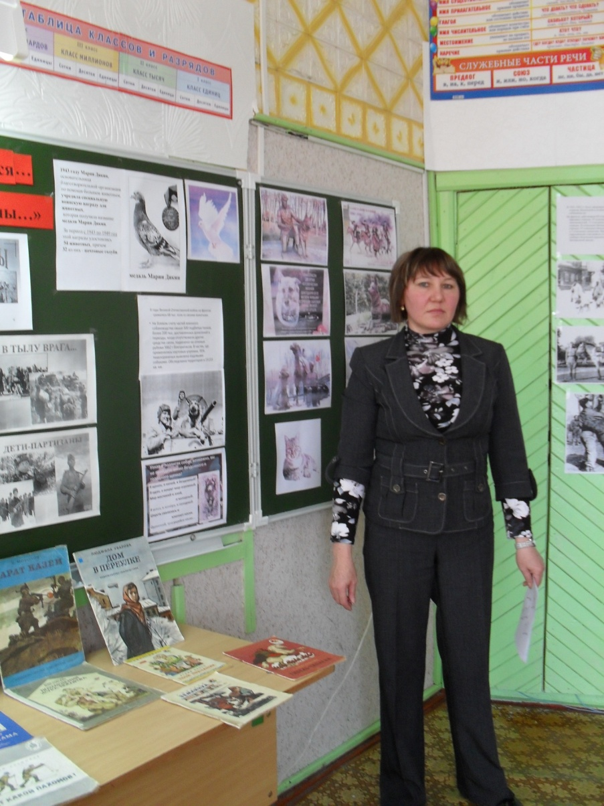
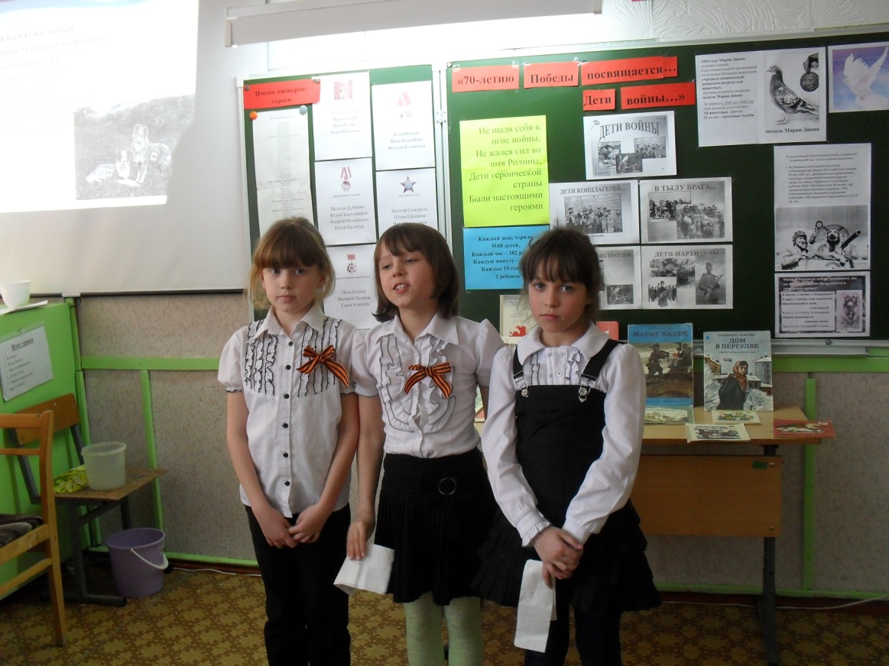

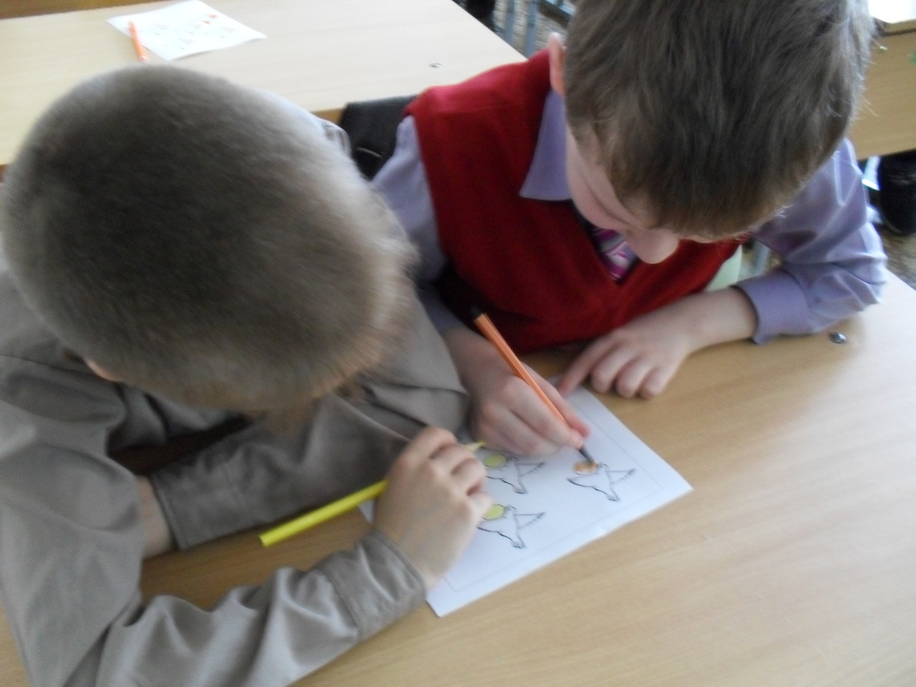

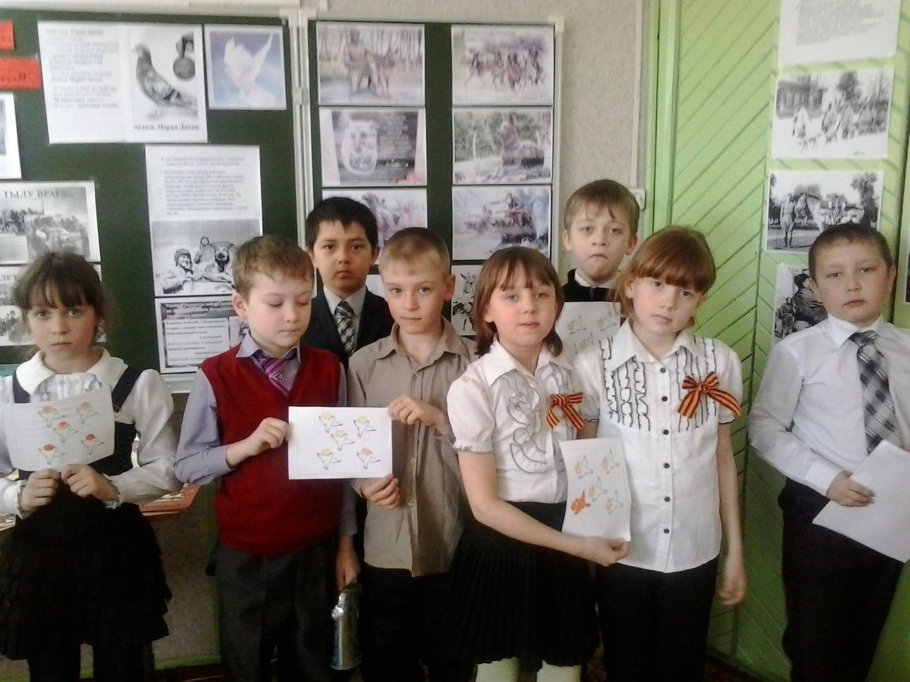

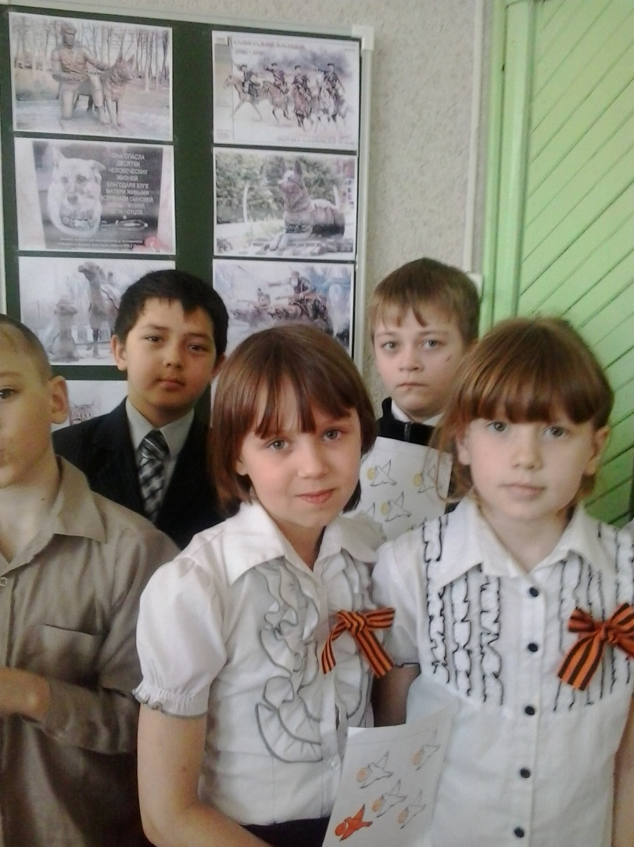

Сколько сказано слов,  Может чья-нибудь муза устала  Говорить о войне  И тревожить солдатские сны...  Только кажется мне,  До обиды написано мало  О собаках - бойцах,  Защищавших нас в годы войны!  Стерлись в памяти клички,  И не вспомнить теперь и мордашку,  Мы, пришедшие позже,  Не знаем совсем ничего.  Лишь седой ветеран  Еще помнит собачью упряжку,  В медсанбат дотащившую  С поля боя когда-то его!  Связки мин и гранат  Относили собаки под танки.  Защищая страну  И солдат от нависший беды.  После боя бойцы  Хоронили собачьи останки...  Только нет там теперь  Ни холма, ни креста, ни звезды! | Батальон окружен,  Ни еды,ни снарядов, ни связи.  Свистопляска вокруг  И осколков и пуль круговерть.  С донесением псы  Пробивались и близился праздник,  Всем дарую свободу,  А себе, зачастую, лишь смерть!  И собачья честь  Не замарана подлым предательством!  Жалким трусом из псов  Не отметил себя ни один!  Воевали они без присяги,  Но все ж с обязательством,  Вместе с Армией Красной  Уничтожить фашистский Берлин!  И когда в майский день  На могилы приходим святые,  И святое храня,  Мы минуту молчанья стоим,  То пускай эта дань  И огонь, и цветы полевые  Будут памятью светлой  Будут скромной наградой и им!!!

Представление результатов.

- Отличная работа! Действительно, вы правы, но истории известны еще несколько профессий этих животных. Лошади с древних времен использовались как средство передвижения людей и тяжелых предметов, и ВОВ не исключение. Во время войны лошади были незаменимы.

Голуби, благодаря высокой скорости полета и способности возвращаться домой служили почтальонами, тайно передававшими различные секретные послания.

Дельфины, обладая прекрасным ультразвуковым слухом, помогали находить мины под водой, обезвреживали вражеских шпионов – аквалангистов.

А вот с собаками отдельная история. Эти четвероногие друзья проявили себя со всех сторон:

Сторожевые собаки использовались в боевом и сторожевом охранении, в засадах для своевременного обнаружении врага ночью и в ненастную погоду. Собака без лая, а лишь натяжением поводка и поворотом туловища указывала направление грозящей опасности

находили мины

обезвреживали танки (к собаке привязывали мины, и она забегала под вражеский танк, взрывая его). За время войны, таким образом, были подорваны более 300 вражеских танков!
- Славно потрудились на дорогах войны и ездовые собаки. Зимой на нартах, а летом на специальных тележках с поля боя вывезено 700 тысяч тяжело раненных. Подвезено к боевым частям 5 900 тонн боеприпасов.
- Собаки-связисты в сложной боевой обстановке, порой в непроходимых для человека местах для установления связи проложили 8 тыс. км телефонного провода. На их боевом счету более 200.000 доставленных донесений. Нередки были случаи, когда даже тяжело раненная собака доползала до места назначения и выполняла поручение.
- Санитарные собаки находили тяжело раненных воинов в сложнейших условиях - в лесах, болотах, оврагах и приводили за ними санитаров, неся на своих спинах тюки с перевязочным материалом.
- Таким образом, наши четвероногие друзья внесли свою лепту в общую Победу! Они совершали героические поступки, смело шли вперед! Людям – героям в память об их подвиге ставят памятники. А как же братья наши меньшие? Как вы думаете, они достойны того, чтобы и их героизму был воздвигнут памятник?
- Итак, сегодня мы с вами говорили о животных, помогавших людям победить в войне. Какие это животны?
- Чем они занимались?
- Молодцы! Вы были внимательны на занятие! А сегодняшний классный час подошел к концу. Всем спасибо за участие

